

Introdução à Ciência dos Dados – 3º ano de Engenharia Informática
2025/2026

Relatório do Trabalho Prático 1

Feito por:
Luís Carvalho, al81967
João Nogueira, al81605
Índice
1. Introdução 3
2. Resolução Prática e Análise de Resultados 4
Exercício 1: Filtragem e Exportação de Dados 4
Exercício 2: Análise de Engajamento por País 4
Exercício 3: Distribuição de Género nos EUA 5
Exercício 4: Otimização de Pesquisa de Alunos 6
Exercício 5: Regressão Linear Simples 7
Exercício 6: Previsão com Machine Learning 9
3. Conclusão 11

1. Introdução
O presente relatório documenta as atividades desenvolvidas no âmbito do Trabalho 1 da unidade curricular de Introdução à Ciência dos Dados. O objetivo principal deste trabalho consistiu na exploração, processamento e análise do "Online Learning Engagement Dataset" , aplicando técnicas de visualização de dados e algoritmos de Machine Learning através da linguagem de programação Python.
Ao longo deste documento, são detalhadas as metodologias adotadas, as decisões técnicas tomadas na limpeza e manipulação dos dados, e a interpretação dos resultados obtidos em cada um dos seis exercícios propostos.

2. Resolução Prática e Análise de Resultados

Exercício 1: Filtragem e Exportação de Dados
Objetivo: Isolar a informação referente a três países específicos (Canadá, Índia e EUA) e criar um novo conjunto de dados.
Metodologia: Utilizou-se a biblioteca pandas para importar o ficheiro CSV original. Através da função isin(), filtrou-se o DataFrame para reter apenas os registos cujo campo country correspondesse aos países alvo. O resultado foi exportado com sucesso para um novo ficheiro denominado filtered_df.csv.

Exercício 2: Análise de Engajamento por País
Objetivo: Comparar o tempo médio de visualização de vídeos e a submissão média de tarefas entre os três países filtrados.
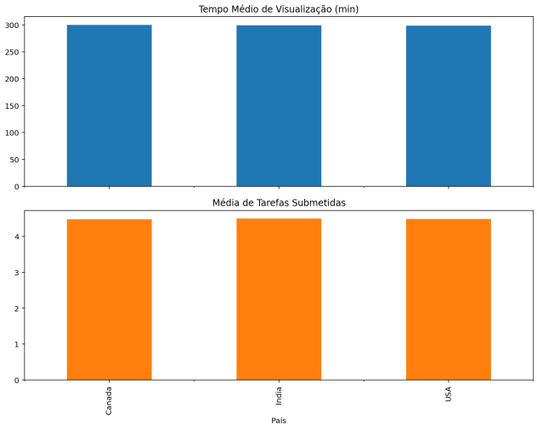
Metodologia e Resultados: Agruparam-se os dados por país (groupby) e calculou-se a média das variáveis video_watch_time_min e assignments_submitted. A visualização foi concretizada através de um gráfico de barras (Figura 1).

Figura 1 - Gráficos gerado no Exercício 2
Análise do Gráfico: A separação das variáveis em dois subgráficos permite uma leitura clara e independente de ambas as métricas, contornando a distorção visual provocada pela diferença de escalas. Através da análise, observa-se uma notável uniformidade no nível de engajamento entre os três países. O tempo médio de visualização de vídeos situa-se de forma consistente em torno dos 300 minutos para o Canadá, Índia e EUA. De igual modo, a média de tarefas submetidas apresenta-se praticamente idêntica, rondando as 4,5 tarefas por aluno. Esta constância sugere que, pelo menos para as variáveis analisadas nesta amostra, a localização geográfica não constitui um fator de diferenciação no esforço e assiduidade dos estudantes.

Exercício 3: Distribuição de Género nos EUA
Objetivo: Visualizar a proporção de estudantes dos géneros "Female" e "Male" residentes nos EUA.
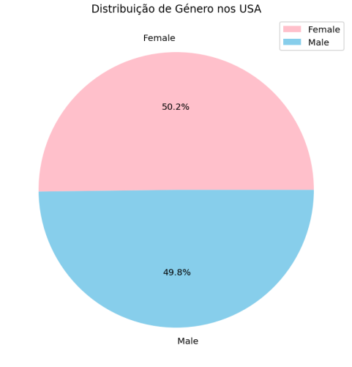
Metodologia e Resultados: A partir do DataFrame filtrado, isolaram-se os dados referentes aos EUA e contabilizaram-se as frequências da variável gender utilizando o método value_counts(). Foi gerado um gráfico circular (pie chart) com a biblioteca matplotlib (Figura 2).
Figura 2 - Gráfico gerado no Exercício 3

Análise do Gráfico: Os resultados obtidos demonstram uma distribuição de 50.2% para o género feminino e 49.8% para o masculino, evidenciando uma notável paridade e um equilíbrio demográfico quase perfeito na amostra de estudantes residentes nos Estados Unidos. Esta representatividade equitativa sugere que, neste contexto específico de ensino online, a adoção e o engajamento na plataforma não apresentam enviesamentos significativos associados ao género.

Exercício 4: Otimização de Pesquisa de Alunos
Objetivo: Criar uma função capaz de identificar a nota máxima e as respetivas horas de estudo, dados um país e um dispositivo específicos.
Metodologia: A função weekly_study_hours foi desenvolvida para filtrar dinamicamente o DataFrame completo. Utilizou-se a função idxmax() para localizar o índice da nota mais alta (final_grade), retornando posteriormente as horas de estudo semanais (study_hours_weekly) desse aluno.
Exemplo de Execução: Ao testar a função para os EUA e o dispositivo "Tablet", verificou-se que a nota máxima foi de 68.1, correspondendo a 16.46 horas de estudo semanais.

Exercício 5: Regressão Linear Simples
Objetivo: Avaliar a relação direta entre o tempo despendido pelos alunos na visualização de vídeos (video_watch_time_min) e a respetiva nota final (final_grade), bem como extrair as métricas de erro associadas.
Metodologia e Decisões Técnicas: Para explorar este relacionamento, implementou-se um modelo de Regressão Linear Simples recorrendo à biblioteca scikit-learn. A variável tempo de visualização atuou como variável preditora/independente () e a nota final como variável alvo/dependente (). Após o treino do modelo (fit), geraram-se as previsões da nota (predict) para construir a reta de regressão. Finalmente, utilizou-se a biblioteca matplotlib para gerar um gráfico de dispersão (scatter plot) que cruza os dados reais observados com a reta de tendência projetada pelo algoritmo.

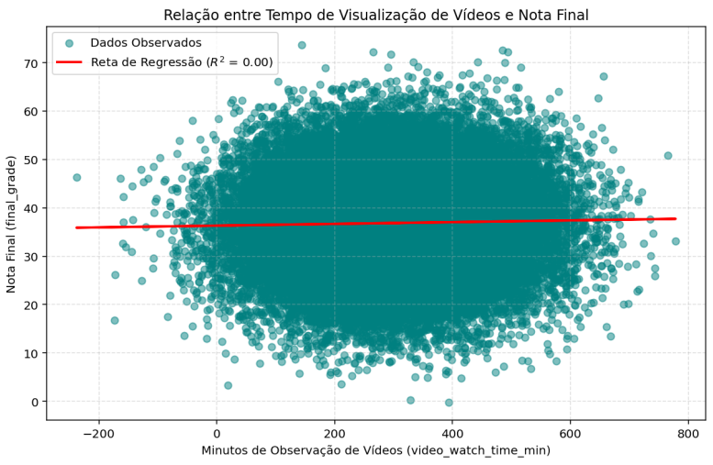
Figura 3 - Gráfico gerado no Exercício 5

Análise de Resultados:
A observação do gráfico (Figura 3) de dispersão revela uma densa nuvem de pontos, sem qualquer padrão direcional ou tendência de crescimento óbvia. A reta de regressão gerada apresenta-se praticamente horizontal, o que sugere, à primeira vista, a ausência de uma relação linear significativa entre o tempo de visualização de vídeos e a nota final obtida pelos alunos.
Esta observação visual é categoricamente confirmada pelas métricas de avaliação extraídas do modelo preditivo:
- Erro Quadrático Médio (MSE): 81.18
- Raiz do Erro Quadrático Médio (RMSE): 9.01
- Coeficiente de Determinação (R²): 0.0006
O valor extremamente reduzido do Coeficiente de Determinação (R² = 0.0006) é a principal conclusão técnica desta análise. Ele indica que praticamente 0% (apenas 0.06%) da variação nas notas finais consegue ser explicada, de forma estritamente linear, pelo tempo que os alunos passam a assistir a vídeos. Conclui-se, portanto, que a métrica video_watch_time_min, quando analisada de forma isolada, é um preditor estatisticamente ineficaz para o desempenho académico. Este resultado reflete a complexidade do processo de ensino online e justifica a necessidade absoluta de transitar para modelos preditivos multivariados (como abordado no Exercício 6), integrando variáveis adicionais para captar com eficácia os reais impulsionadores do sucesso dos estudantes.

Exercício 6: Previsão com Machine Learning
Objetivo: Prever a nota final em função do dispositivo utilizado (device_type), horas de estudo semanais (study_hours_weekly) e número médio de posts no fórum (forum_posts).
Metodologia e Decisões Técnicas:
Para resolver este problema preditivo multivariado, optou-se pela implementação de um modelo de Regressão Linear Múltipla.
- Pré-processamento: A variável preditora device_type encontrava-se em formato categórico (texto). Foi aplicada a técnica de One-Hot Encoding (pd.get_dummies()) para transformar estas categorias em colunas binárias numéricas, permitindo o seu processamento matemático pelo algoritmo. A primeira coluna dummy foi descartada (drop_first=True) para evitar problemas de multicolinearidade.
- Separação de Dados: O conjunto de dados foi dividido numa proporção de 80% para treino e 20% para teste. Esta decisão é necessária para garantir que a avaliação do modelo é feita em dados inéditos, mitigando o risco de overfitting.
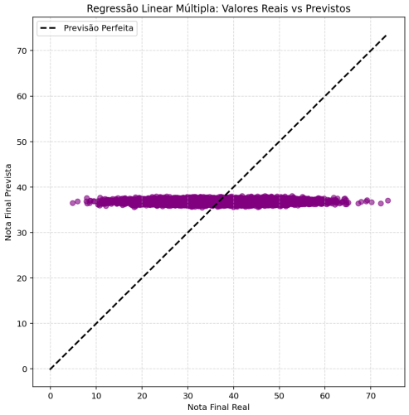
Figura 4 - Gráfico gerado no Exercício 6

Análise de Resultados:
A avaliação do modelo no conjunto de teste retornou as seguintes métricas de erro:
- Erro Quadrático Médio (MSE): 81.40
- Raiz do Erro Quadrático Médio (RMSE): 9.02
- Coeficiente de Determinação (R²): 0.0004
A observação do gráfico (Figura 4) reflete visualmente as métricas obtidas. A linha de "Previsão Perfeita" (a tracejado) representa o cenário ideal onde os valores previstos igualam os valores reais. No entanto, os dados gerados pelo modelo distribuem-se de forma horizontal. Isto indica que, perante a ausência de padrões correlacionais nos dados de entrada, o algoritmo limitou-se a prever um valor constante (próximo da média aritmética das notas da amostra) para todos os alunos.
O valor do Coeficiente de Determinação (R² = 0.0004) confirma que a inclusão conjunta das horas de estudo, participação em fóruns e tipo de dispositivo explica apenas uns irrelevantes 0.04% da variância da nota final. Conclui-se que, neste conjunto de dados específico, estas variáveis comportam-se como ruído estatístico não possuindo qualquer poder preditivo linear sobre o desempenho académico dos alunos. Este comportamento sugere fortemente que o sucesso escolar registado neste dataset é ditado por variáveis externas não contempladas nesta recolha ou que os dados poderão possuir uma distribuição aleatória artificial.

3. Conclusão
O desenvolvimento deste trabalho experimental permitiu aplicar na prática conceitos fundamentais de extração, manipulação e análise estatística de dados. Através da linguagem Python e das bibliotecas pandas, matplotlib e scikit-learn, foi possível não só transformar dados em informações visuais claras, mas também criar modelos preditivos capazes de avaliar o impacto de diferentes variáveis de engajamento no sucesso académico dos alunos. Os resultados demonstraram a importância de uma análise multivariada para a compreensão de fenómenos complexos como a educação online.

